Produktbeskrivning
eimü® Dry-Guard Dip är en spenvårdsprodukt som är klar att använda för extern försegling av spenkanalen som en åtgärd för mastitprofylax under sinperioden.

Produktinformation
eimü® Dry-Guard Dip bildar en andningsbar skyddande poymerfilm som förseglar varje enskild spene utvändigt och skyddar mot inträngning av mastitpatogener under sinperioden.
eimü® Dry-Guard Dip har bevisats minska infektionsfrekvensen av mastit under sinperioden utan behov för ytterligare antibiotika.
eimü® Dry-Guard Dip kan användas direkt vid sinläggning och upprepade gånger före kalvning för att effektivt skydda juvret mot skadliga patogener.

Bruksanvisning
Se till att juvret är helt urmjölkat före sinläggning. Rengör och torka spenarna noggrant före användning.
Doppa alltid hela spenen i eimü® Dry-Guard Dip.
Applicera minst en gång vid sinläggning. Applicering 7–10 dagar före kalvning rekommenderas starkt.
eimü® Dry-Guard Dip kan användas i kombination med intramammära produkter. Ersätter inte antibiotiska sintidsbehandlingar. För djur med förhöjt celltal bör veterinär kontaktas före sinläggning.
Kontrollera djuren dagligen och förnya skyddsfilmen vid behov.
Använd alltid en ren engångsdoppkopp.
Häll inte tillbaka använd lösning I originalförpackningen.
Förvaras svalt och skyddat mot frost vid +5 till 25° C.

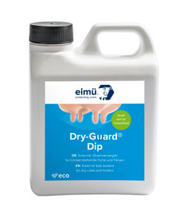



Tekniska data
Utseende: klar, blå vätska
Lukt: produkttypisk
Densitet: 0,9 g/cm3

Säkerhetsanvisningar finns i säkerhetsdatabladet.

